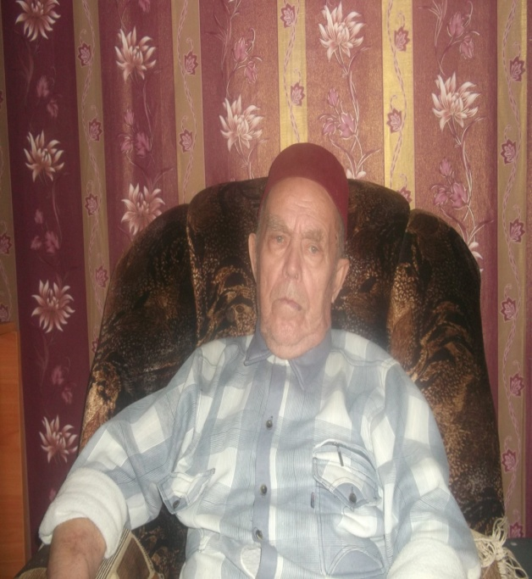

Аглуллин Ильсур Мубаракович родился 23 сентября 1935 года в деревне Сикертань Арского района. Его родители: отец - Аглиуллин Мубарак Фатхуллович 1905 г.р., мать – Аглиуллина Галима Нурмухаматовна 1905 г.р.
« Нас было семеро в семье: родители, сестра, я, двое братьев и младшая сестрёнка.
Самым ярким воспоминанием моего детства было возвращение отца с войны осенью 1946 года.
Отец был призван на войну в первые дни войны. Служил в артиллерийских войсках. Во время войны я пошёл учиться в первый класс. Хорошо помню, как до обеда мы учились, а после обеда всей школой выходили собирать фекалии птиц для удобрения полей. Несмотря на голод и бедственное положение мы с ребятами старались вести здоровый образ жизни. Сами мастерили деревянные лыжи, а на коньках катались на речке. Правда носить было нечего. Одну обувь носили с братьями. Сначала один покатается, потом другие.
Помню хорошо, как по утрам мама моя пекла лепёшки из замороженной картошки. Этот запах хлеба навсегда остался в моей памяти.
